Арсланов З.М. исемендәге Кече Чынлы урта мәктәбенең башлангыч сыйныф укучылары газетасы
МӘКТӘП АВАЗЫ
«Яшь хәбәрче” түгәрәге иҗади берләшмәсе №15, декабрь, 2018 ел

(Мәктәп укучылары, укытучылар һәм ата-аналар өчен )
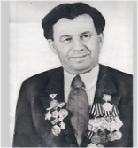

« Көн вакыйгалары»
Якташыбыз, фронтовик шагыйрь Зәки Нурига 97 яшь.
Сез, исәннәр, шулай тере санап,
Сафыгызда безне йөртегез.
Зәки Нури.

Нечкә лирик, юмор-сатира остасы, талантлы язучы, олылар һәм балаларның яраткан язучысы, фольклорчы, тәрҗемәче, халыклар дуслыгы җырчысы, Халыклар дуслыгы ордене кавалеры, актив җәмәгать эшлеклесе, фронтовик шагыйрь, 80гә якын китап авторы Зәки Шәрәфетдин улы Нуретдинов 1921 елның 24 декабрендә Татар Төкесе авылында урман каравылчысы гаиләсендә туа. Авылда башлангыч белем алып, Мунчалидагы җидееллык мәктәптә укый башлагач, беренче шигъри язмалары барлыкка килә.
З.Нури мәктәпне тәмамлаганнан соң, әтисе һөнәренә мәхәббәт саклап, урманчы булырга хыялланып, хәзерге Кукмара районындагы Лубян урман техникумына укырга керә.
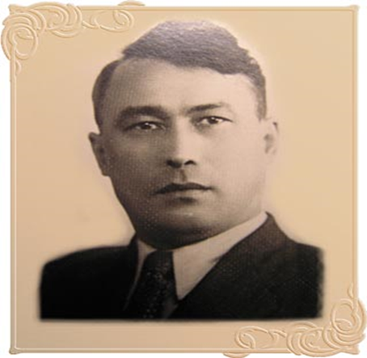
1938 елда Ерак Көнчыгыштагы Николаевск-на-Амуре каласында диңгез порты төзелешендә эшләп ала. 1940 елда туган якларына кайтып, Чувашстанның туган авыллары белән янәшәдә генә булган Шомыршы урман ху җалыгында эшли башлый.
1941 елның яз башында аны Кызыл Армиягә хезмәткә чакыралар. Солдат хезмәтен Көбатыштагы чик буенда үти башлый.

Фашистлар сугыш башлагач, беренче бәрелешләрдә үк катнашырга туры килә аңа. Август аенда аларның полкы чолганышта кала. Шуңа карамастан, бу полкның күп сугышчылары дошманга бирелмиләр. Бер төркем полкташлары белән алар 1942 елның мартында Белоруссия урманнарында оешкан партизаннар берләшмәсенә килеп кушылалар. 1946 елда Зәки Нури туган якларына кайта. Кайту белән ул Буа урман базасы, аннары Тархан леспромхозы директоры вазифаларын башкара.
З.Нуриның беренче җыентыгы 1945 елда дөнья күрә.

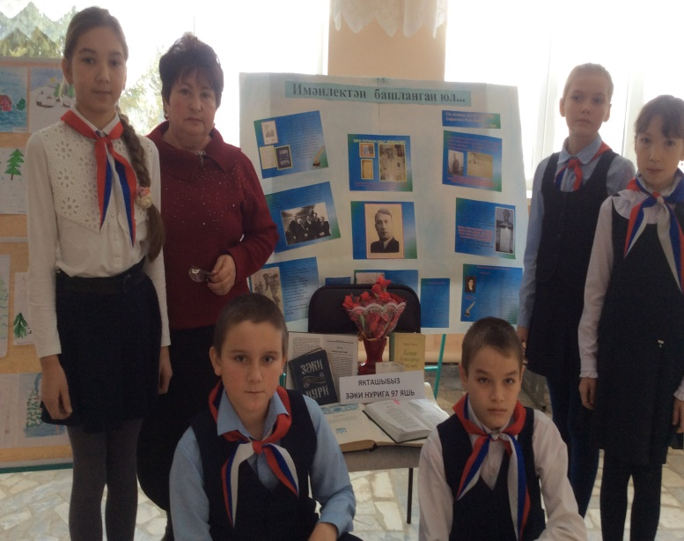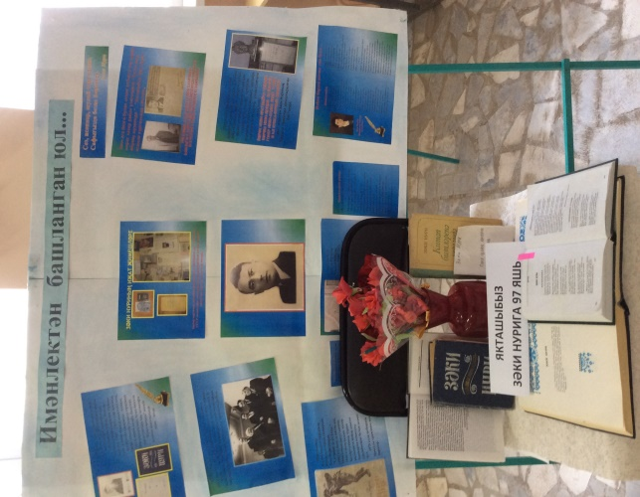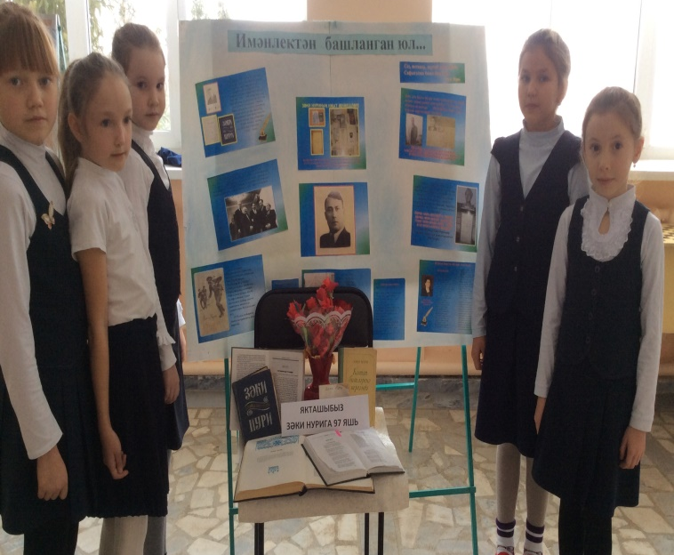

Шагыйрьнең иҗаты нигездә дүрт юнәлештә үсә: публицистик лирика, балалар поэзиясе, юмор-сатира һәм тәрҗемә әсәрләре. 1945 – 1983 еллар арасында гына да татар телендә аның утыз алты, рус телендә тәрҗемәдә – унҗиде, башка халыклар телендә тәрҗемәдә алты аерым китабы басылган. Шагыйрьнең иҗат йөзен билгели торган шигырь һәм поэмалары “Күңел яктысы” исемле күләмле җыентыгында урын алган.
1994 елның 18 февралендә Зәки Нури вафат була. Ләкин аның исеме, мирасы үлемсез.
Зәки Нуриның исемен мәңгеләштерү юнәлешендә 1998 елдан Зәки Нури исемендәге район премиясе булдырылды. 2005 елда шагыйьргә бюст куелды. Якташыбызның туган көне уңаеннан мәктәбебездә Зәки Нури иҗатына багышланган стенд, китапларыннан күргәзмә оештырылды, шигырьләре укылды.

Озайтылган көн төркеме атналыгы.
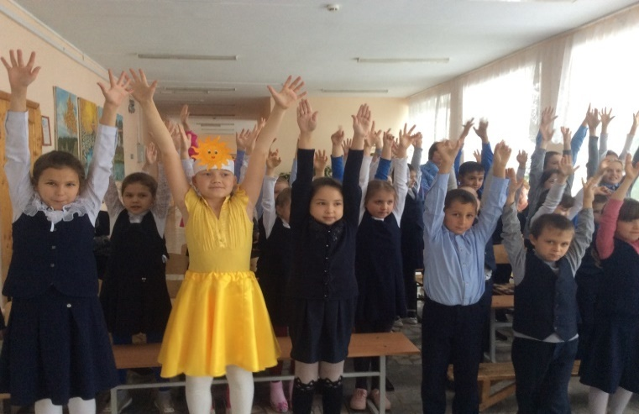
Ап-ак карлы декабрь аеның беренче атнасында башлангыч сыйныфларда “Озайтылган көн төркеме атналыгы” үткәрелде. Атналык башланыр алдыннан мəктəп залына игътибарны җəлеп итəрлек белдерү эленде, программа төзелде. Тɵрле кызык башваткыч, ребус, кроссвордлар урнаштырылды. “ Кышкы могҗиза” дигән темага рәсемнәр ясап, укучылар арасында иҗади сəлəтләрен сынап карау мɵмкинлеге тудырылды. Иң матур рәсемнәрдән күргәзмә оештырылды. Атналыкның беренче кɵненнəн башлап соңгысына кадəр озын тəнəфеслəрдə, клуб сәгатьләрендә төрле ачык чаралар үтте.
Дүшәмбе көнне тантаналы рәвештә атналыкны ачып җибәргәннән соң шигырь укучылар бәйгесе уздырылды. Клуб сәгатендә укучылар “Өч кыз”, “ Аленушка”, “ Шалкан” әкиятләрен сәхнәләштерделәр. “Золушка” (Көлкәй) әкияте буенча “ Миннән сорау, җавап сездән” дигән чара үткәрелде.
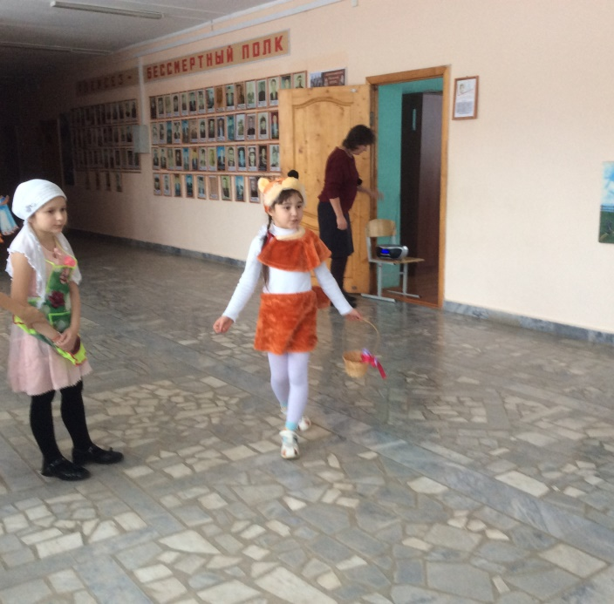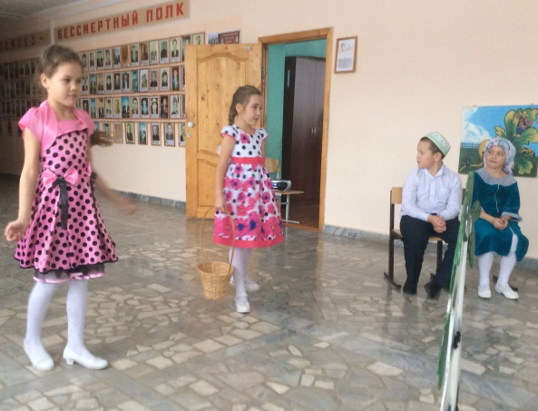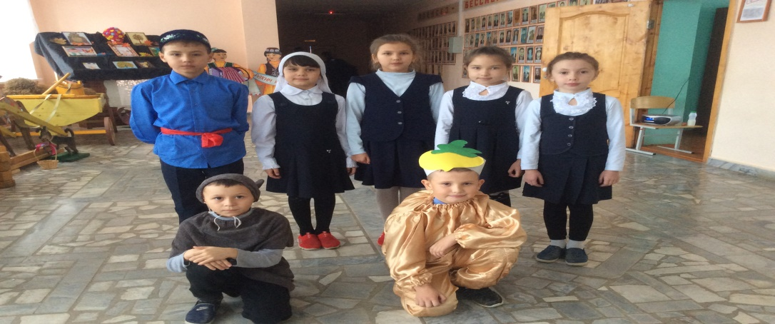
Сишәмбе көнне Хусаинова М.А. әзерләгән “Йолдызлы сәгать” дигән чара уздырылды, .”Йолдызлы сәгать” уенының максаты укучыларның сүзлек байлыкларын камилләштерү, ныгыту, мөстәкыйль эшләү сәләтләрен үстерү, туган телләрен өйрәнүгә кызыксыну уяту иде. Укучылар кызыклы сорауларның,табышмакларның жавапларын таптылар.Дөрес җавап биргән укучыларга йолдыз тапшырылды.Уен ахырында кем күпме йолдыз алганы барланды. 4-5 йолдыз алган укучылар көчле алкышлар белән сәхнәгә чакырылды һәм жинүчеләр итеп билгеләнде.
Клуб сәгатендә “ Кешене бизәүче сыйфатлар” дигән тәрбияви-әхлаки темага әңгәмә үткәрелде. Әңгәмә барышында халкыбызның “Балам, кирәкмәгәнгә ашыкма, яхшылык эшләргә ашык!”дигән мәкалә укылды.Мәкальләрнең мәгънәләре аңлатылды.Укучылар “ Иң татлы да тел, иң әче дә тел”дигән сәхнәләштерелгән уен күрсәттеләр.Җырлар башкарылды.Бөтен бала да әңгәмәдә кызыгып катнашты, сорауларга тулы җавап бирелде.Күңелле әңгәмәдән соң укучыларның кәефләре күтәрелде,балаларга кояш рәсеме таратылды.
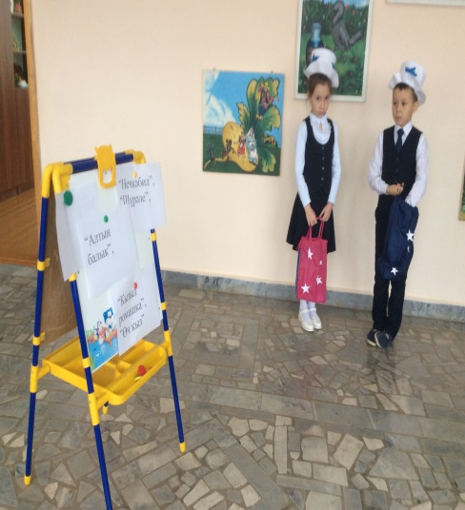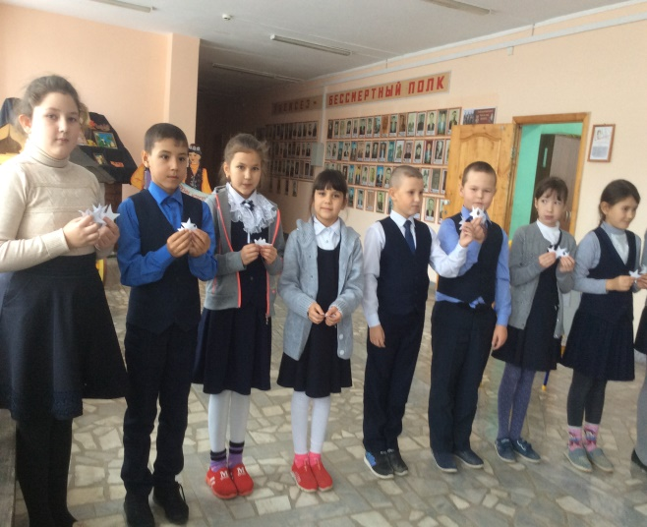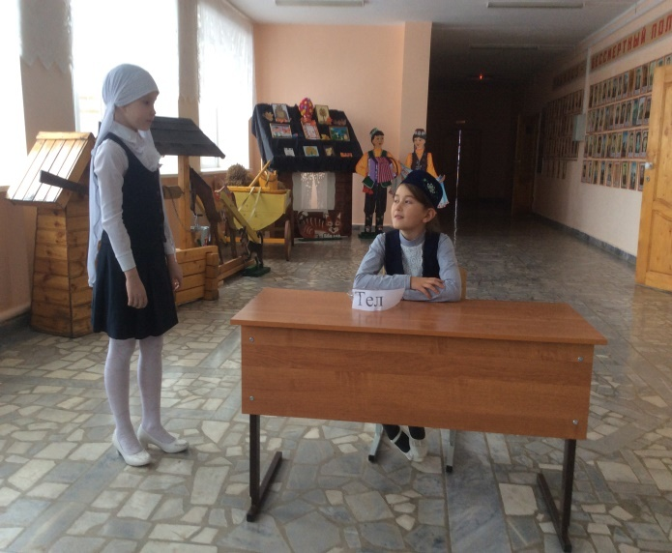
Чәршәмбе көнне Фахртдинова Ф.Р.“Сәламәт тәндә – сәламәт акыл” дигән чара оештырды. Чараның беренче өлешендә сәламәт булу өчен кирәкле факторларсаналды,табышмаклар, мәкаль-әйтемнәр әйтелде. Шуннан соң сәламәтлеккә тискәре йогынты ясаучы факторлар саналды. “Хәрәкәттә-бәрәкәт “, “Алсу” шигырьләре укылды, анализ ясалды. Шулай ук үзебезнең авылдан чыккан спортчылар, көрәшчеләр дә искә алынды. 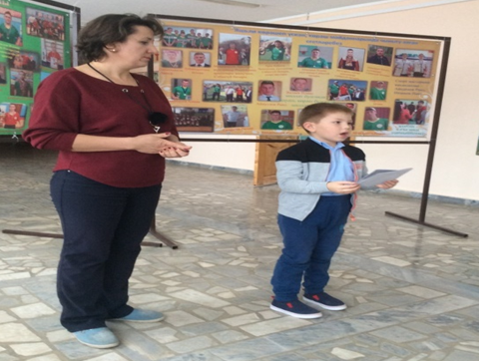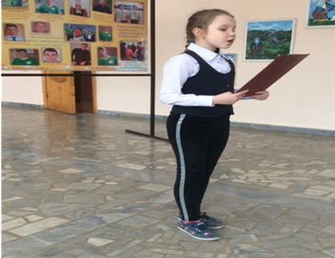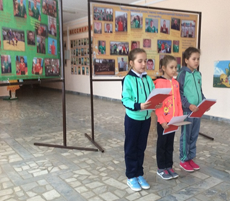
Озын тәнәфестә “Сәламәт булыйм дисәң” дигән темага чыгышлар тыңланды. Көннең икенче яртысында укучылар “ Күңелле стартлар” ярышында катнаштылар .Балалар “Җитезләр” һәм “Кыюлар” дигән ике командага бүленде. Командаларга эмблемалар тагылды.
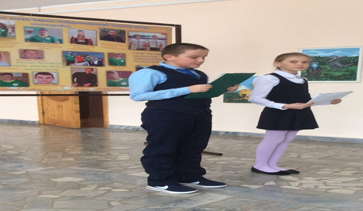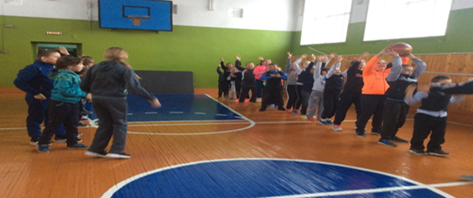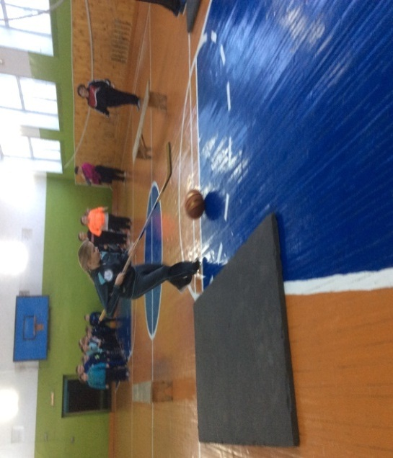
Атнаның 4 нче көнендә Залалдинова Г.Җ. җитәкчелегендә “ Балалар һәм мин” поездында, “Бул син тапкыр,бул зирәк!” дип аталган мавыктыргыч дөньяга сәяхәт ясадылар. Алда укучыларны “Математика” һәм “Күңелле уеннар” станцияләре көтте. Бу станциядә укучылар“Дуслык” һәм “Шатлык” командаларына бүленеп көч сынаштылар. Төрле логик мәсьәләләрне, ребусларны чишүдә, геометрик фигураларны тануда, саннар рәтен тулыландыруда берәүнең дә калышасы килмәде.
Җанатарлар белән дә “Узышу”, “Фикерләү”, “Тиз-тиз” дип аталган уеннар уйналды, телдән мәсьәләләр чишелде һәм математик мәзәк укылды. Укучылар бик актив катнашып, уңай нәтиҗәләргә ирештеләр. Шулай да,"Шатлык" командасы бишпочмаклы геометрик фигураны күбрәк җыеп җиңү яулады. Ә соңыннан барлык укучылар белән “Өй эшләрен тикшерү” уены уйналды.
( Геометрик фигуралардан сюжетлы аппликация ясау бәйгесе). Барлык укучылар да үз эшләре белән алга чыгып тезелделәр һәм матур итеп сөйләп, аңлатып бирделәр. Барлык укучыларга да рәхмәт әйтеп, укуларында уңышлар теләнде. Ясап килгән эшләре коридорга күргәзмә өстәленә куелды.
Математика кешене уйларга, фикер йөртергә өйрәтә, читен мәсьәләләрне хәл итәргә, башка фәннәрне үзләштерергә ярдәм итә.
Бу фән тормышта һәркемгә - эшчегә, механизаторга да, терлекчелектә эшләүчегә дә һәрвакыт кирәк. Шуңа күрә, киләчәктә, белгечлек сайлаганда, аның ярдәме тиячәк.
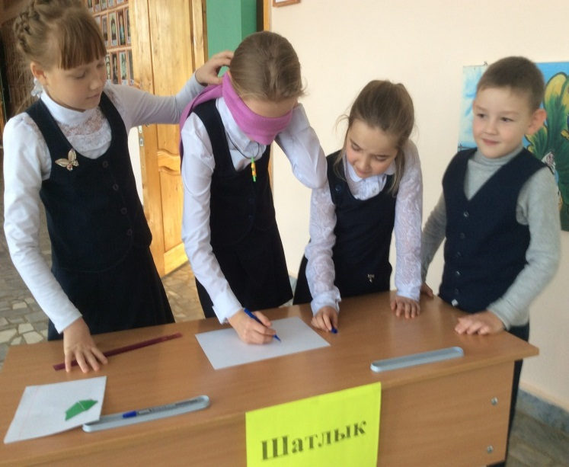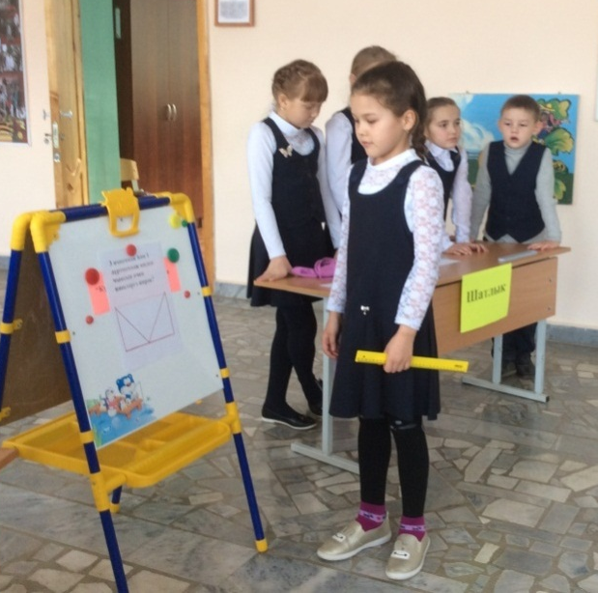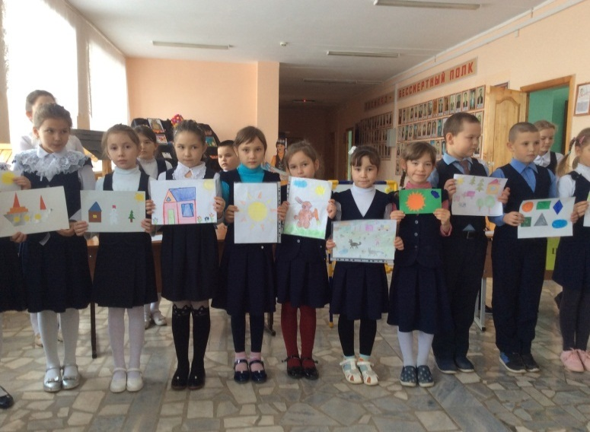
Клуб сәгатендә Мударисова Р.Р. “Серле тасма” дигән тема буенча мастер-класс үткәрде. Укучылар 14 нче гасырларда барлыкка килеп, 20нче гасырда онытылып торган квиллинг технологиясе белән таныштылар.
Квиллинг – инглиз сүзе, “кош каурые” дигәнне аңлата – спираль итеп уралган тар һәм озын кәгазь тасмалардан яссы яки кабарынкы итеп композицияләр ясау сәнгате. Ә үзе гап-гади шөгыль - тар итеп киселгән кәгазь тасмаларны бөтерү һәм, аңа форма биреп, сәнгать әсәре иҗат итү. Урта гасырларда кәгазь бик кыйммәт торганга күрә, квиллинг җәмгыятьнең югары катламына караучы хатын-кызлар шөгыле булган. Соңгы елларда гына квиллинг янә сәнгать төре буларак тергезелә.Бу мавыгу зур матди чыгымнар таләп итми, тик аны гади дип тә булмый. Эшең соклангыч килеп чыксын өчен сабырлык, тырышлык, пөхтәлек, осталык кирәк.
Россиягә Кореядан кергән. Шулай ук Германия, Англия һәм Америка халкы да квиллинг белән бик теләп шөгыльләнә. Мондый тасмалардан бизәкләр һәм матур чәчәкләр, посуда, бизәнү әйберләре, открыткалар һ.б. ясап була. Тасмалар гадәттә 3 – 6 – 9 мм. Киңлектә, 30 – 60 см. озынлыкта булалар. Англия принцессасы Елезаветаның яраткан шөгыле безнең укучыларыбызга да бик ошады. Башлангыч сыйныф укытучылары һәмтәрбиячеләре дә яңа шөгыль белән кызыксындылар. Шушы технологияне кулланып укучылар чәчәк ясауның яңа алымын үзләштерделәр.
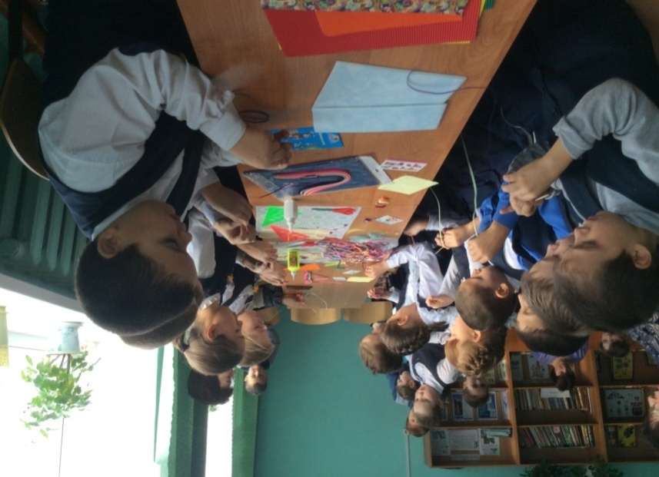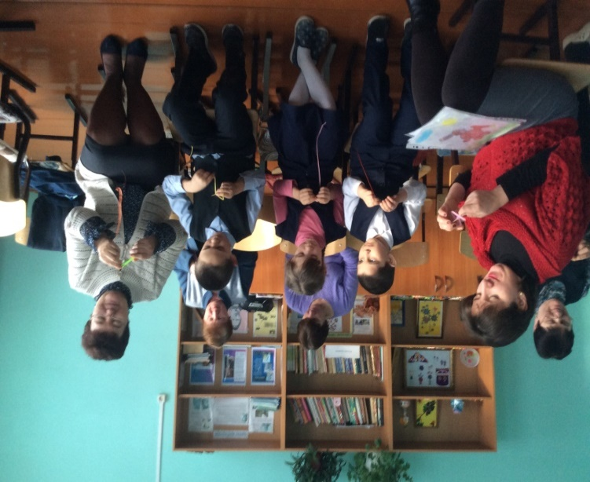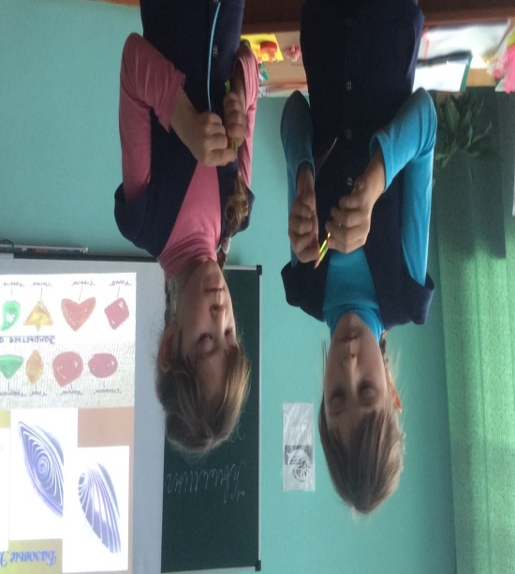
Җомга көнне Фахртдинова Ф.Р. укучыларның сөйләм телен, дөньяны танып белү, күзаллауларын арттыру, баету, тел культурасын үстерү, мөстәкыйльлеккә өйрәтү максатыннан “Эрудит” дигән темага интеллектуаль уен - ярыш үткәрде. Укучылар экранда күрсәтелгән фоторәсемнәр ярдәмендә төрле фәннән кызыклы сорауларга җаваплар эзләделәр.
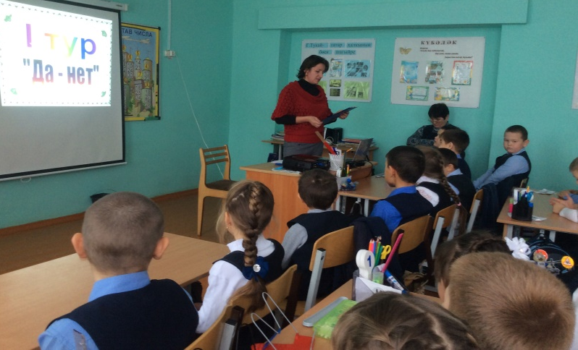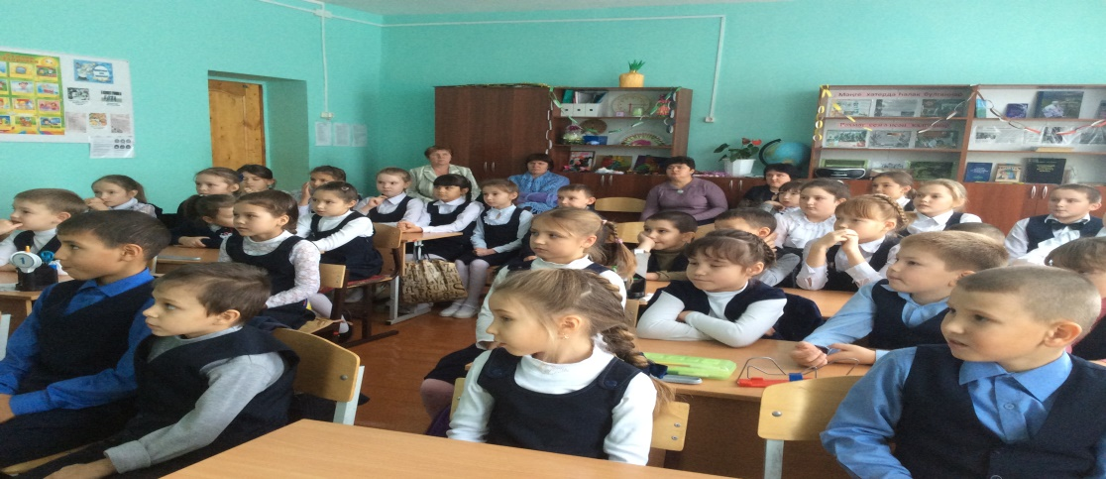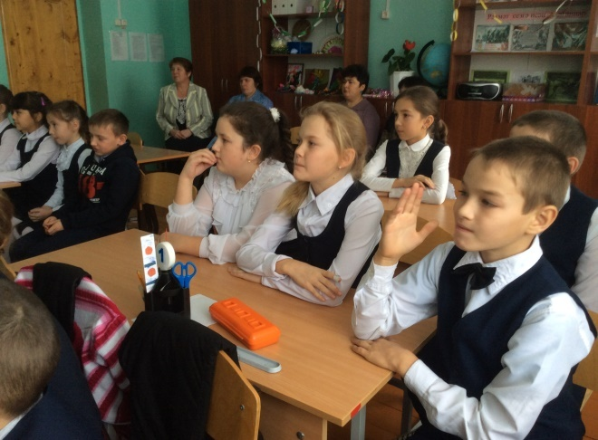
Атналык кысаларында 3нче һәм 4нче сыйныф укучылары катнашуында Мударисова Р.Р. туган телгә багышлап "Туган телем – татар теле” дип исемләнгән бәйрәм-бәйге үткәрде. Командалар “ И, туган тел “ җыры астында залга үттеләр. Капитаннар кушуы буенча укучылар командаларның исемнәрен, девизларын, җырларын яңгыраттылар. “ Дуслык” һәм “ Кояшкай” командалары тапкырлыкта, җитезлектә, бердәмлектә ярыштылар. Төрле табышмаклар, кроссвордлар, башваткычлар чиштеләр,тизәйткечләрне тиз һәм шома итеп әйттеләр, әкиятләр буенча сорауларга җаваплар бирделәр. Пантомималарны бик кызык күрсәттеләр. “Кеше исемнәрен әйт”, “ Җөмлә төзе”,” Җөмләләрне төзәт”, “Сездә ничек? Бездә шулай!”, “ Бер сүз белән әйт” уеннарын укучылар бик яратып башкардылар. Җанатарлар да уенда актив катнаштылар. Бәйгедә “ Кояшкай” командасы җиңүче дип табылды. Бәйрәм 4 нче сыйныф укучылары бәшкаруында “ Кәрия-Зәкәрия” җыры белән тәмамланды. Командаларга “ Мин татарча сөйләшәм” логотибы, дипломнар тапшырылды. Актив булган җанатарлар да бүләксез калмады.
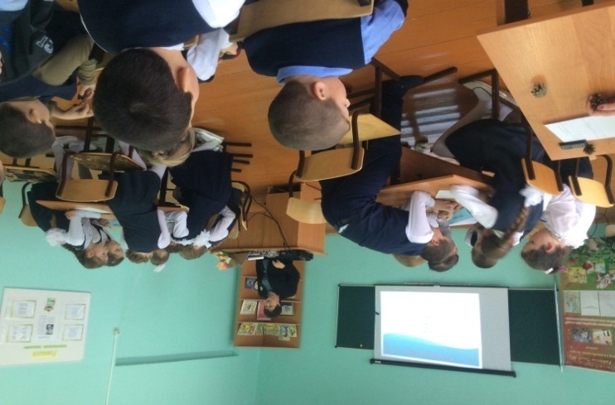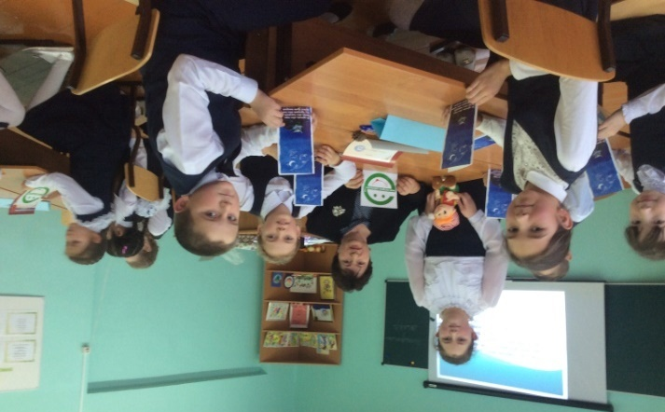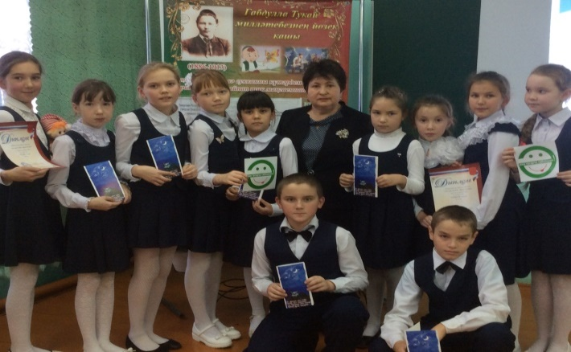
Атнаның соңгы көне җыр-биюгә бай булды. Хусаинова М.А. ”Җырлыйк әле , дуслар!” дип исемләнгән чара оештырды.Һәрбер сыйныф тиз итеп көйне танып күмәкләп җыр башкардылар.Күнелле,мавыктыргыч,интеллектуаль уеннардан соң әлеге чара бик урынлы булды.Укучылар бик теләп , берсеннән-берсе үздырып, матур җырлар башкардылар.Укучылар рәхәтләнеп ял итте.
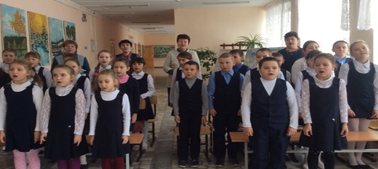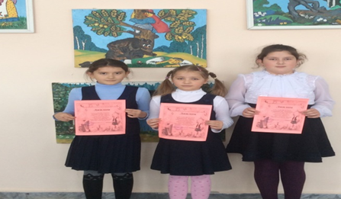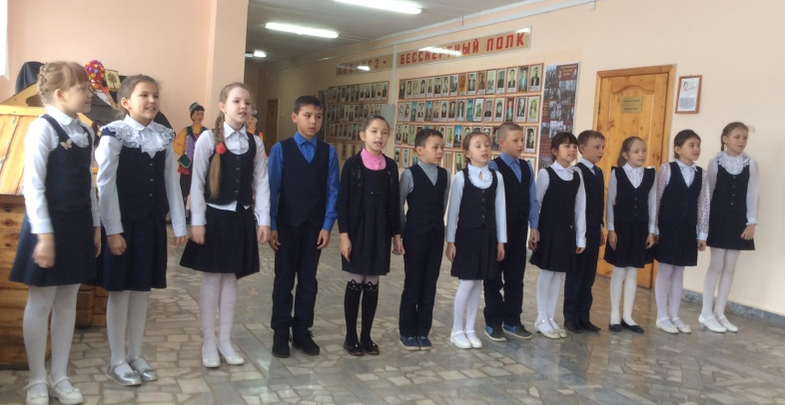
Атналыкның һәр көне куңелле һәм мавыктыргыч узды. Һәр укучы үз сәләтеннән чыгып төрле бәйгеләрдә катнашты. Башлангыч сыйныф укучылары арасында иң зирәк,иң тапкыр,сәләтле укучылар барланды. 2 нче сыйныфтан Ләйлә Миначева, 3нче сыйныфтан Дилә Хайбуллова, 4 нче сыйныфтан ЭльвинаСаттароваларга тиңнәр табылмады. Алар һәр көнне уздырылган чараларда иң актив , иң белемле укучылар буларак танылдылар. Аларга Дипломнар тапшырылды. Атналыкка йомгак ясаганда барлык укучыларга да Грамоталар тапшырылды.Мондый атналыклар балаларга бик кирәк. Чөнки яңа технологик алымнар кулланып, уйлый-уйный өстәмә белем туплау балалар өчен кызыклы һәм файдалы.
Матурлыкны үз кулың белән.
«Матурлык дөньяны коткарыр», – дип язган бөек рус язучысы Ф.М.Достоевский. Матурлыкны күрә, аны тудыра белгән кеше беркайчан да җинаять кылмас, кеше хезмәтен бәяли, хөрмәт итә белер.Кул эше – билгеле бер кысаларга сыймый торган киң төшенчә. Оста кулда һөнәр бар, дип юкка гына әйтелмидер халык мәкалендә. Кулдан эшләнгән әйберләр гомер-гомергә затлылык билгесе булып саналган. Татар халкы элек-электән үзенең үзенчәлекле кул эшләре, гореф-гадәтләре белән аерылып торган. Бер карасаң, хәзерге заманда кул эшләре белән шөгыльләнү бөтенләй дә кирәксез кебек. Әмма шуңа да карамастан, кул эшләре белән кызыксыну көннән-көн арта бара. Гасырлар уза, ә кул эше яши, югалмый, киресенчә, зур үсеш ала, аның яңа төрләре барлыкка килә. Үзегезне бар нәрсәдә дә сынап карагыз, үз кулың белән ясалган әйберләр нәкъ менә Сезнеке булуы белән бәһасез һәм кадерле, дуслар!
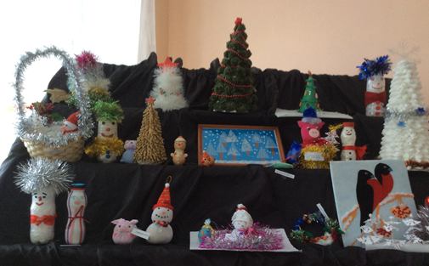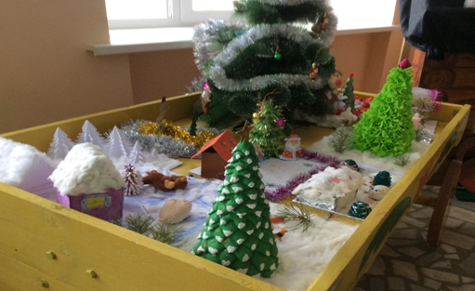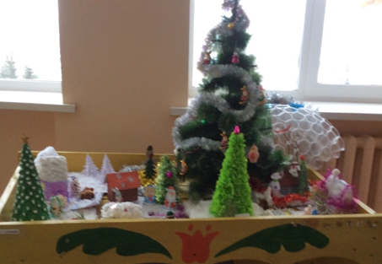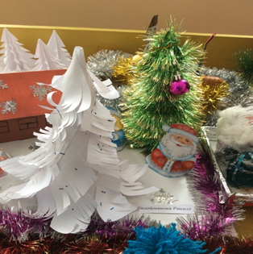
Яңа ел алдыннан мәктәптә “ Кыш бабай остаханәсе” дигән тема буенча башлангыч сыйныф укучыларының гаиләләре белән кулдан ясалган эшләрдән күргәзмә оештырылды. Күргәзмәнең матурлыгына сокланып туймаслык эшләр урнаштырылды. Яңа ел символы булган чыршыны нинди генә материалдан ясамаганнар?! Кәгазь, гипс, макарон, салфетка, мамыклы дисктан эшләнгән төрле төстәге чыршылар күргәзмәне матурайтып утыралар.Шулай ук күргәзмәдә 2019 елның символы булган “чучка балаларына” да быел урын түрдән.Әлеге бәйгедә катнашкан һәр гаиләгә рәхмәт җиткерәсе килә.Яңа елда да бергә булыйк, бердәм булыйк!
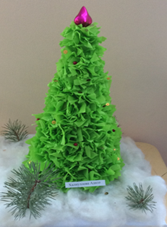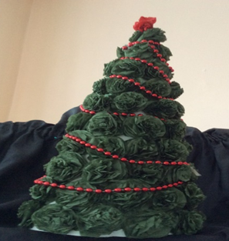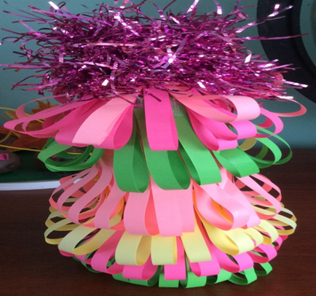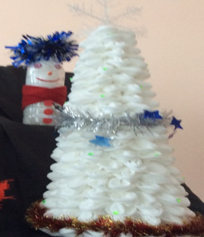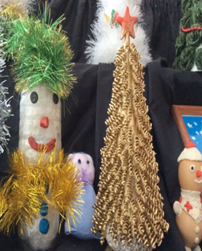
Яңа 2019 нчы ел уңышларга бай булсын, матур эшләр, изге гамәлләр башкарырга теләкләр зур, сәламәтлек нык булсын, кадерле әти-әниләр!
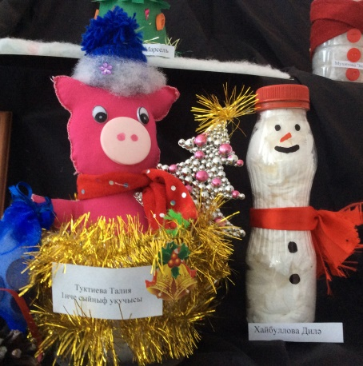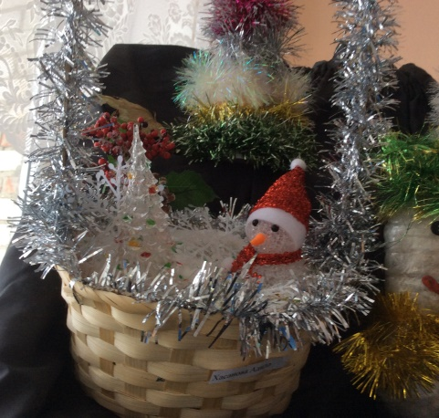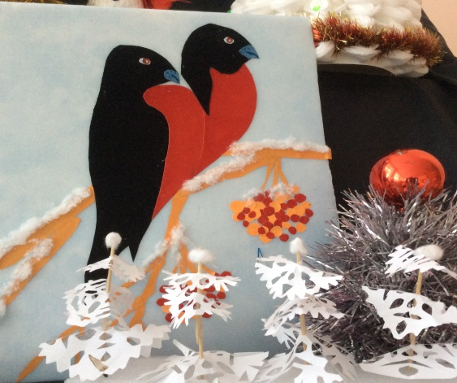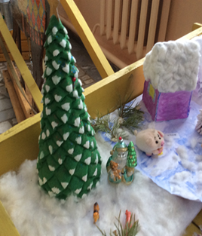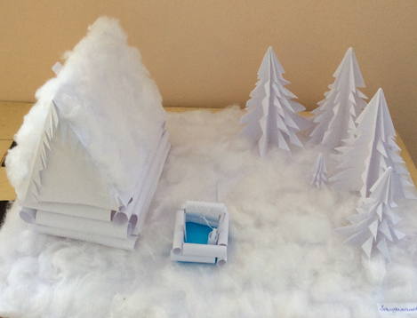

Чыршы, чыршы без сине, сагынып көттек ел буе...
24 нче декабрьдә традиция буенча мәктәбебездә Яңа ел бәйрәме булды. Иртәнге якта 1-4 сыйныф укучылары күңел ачса, ә кичке якта 5-11нче сыйныф укучылары өчен Бал-маскарад оештырылды.
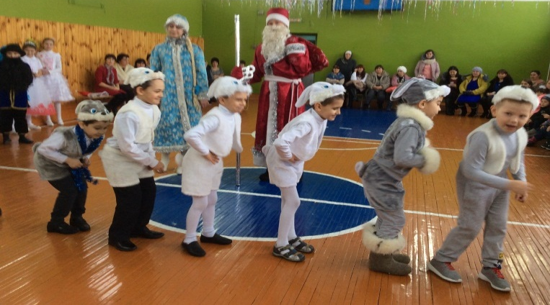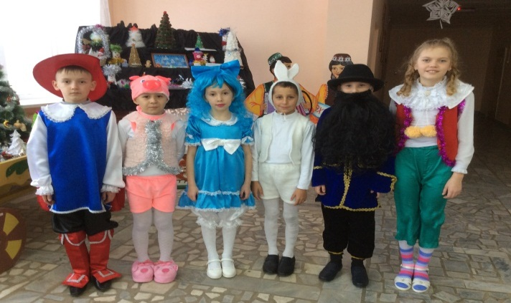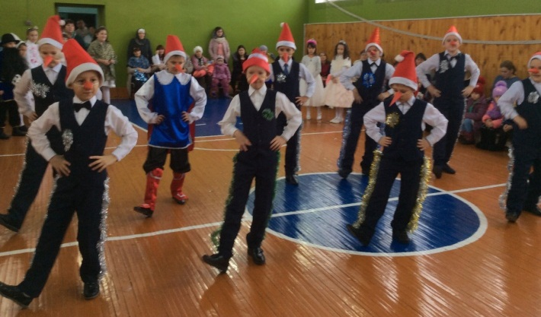
Башлангыч сыйныф укучылары “Буратинаның яңа ел маҗаралары”дигән әкиятләштерелгән тамаша куйдылар. Әкиятнең башында чыршыдагы йозакны алтын ачкыч белән ачмыйча чыршыдагы утлар янмаячагына һәм бәйрәм дә булмаячагына нәниләребез ышана язды. Карабастан чыршы ачкычын алып йозакны ачкач балаларыбыз иркен сулап куйдылар, йөзләре балкып яна башлады.
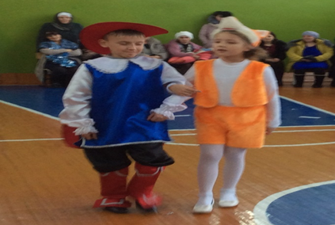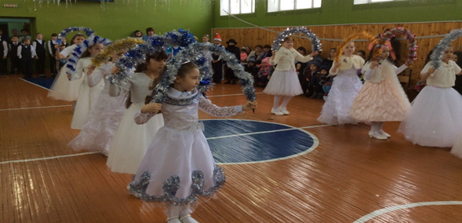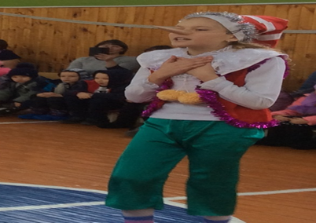

Чыршыда утлар кабынгач җыр-биюләр башланды, яңа ел турында матур шигырьләр яңгырады. Укучылар бәйрәмгә ныклап әзерләнгәннәр. Әкият геройлары да табигый сәләтләреннән оста файдаланып матур чыгыш ясадылар. Ә костюмнар һәркемне кызыктырырлык итеп зәвык белән эшләнелгән иде. Бәйрәм залында әти-әниләр дә балалары белән берлектә ял иттеләр, тамаша кылдылар, Кыш бабай, Кар кызы янында фотоларга төштеләр, балалары өчен горурланып утырдылар.Укучыларга бүләкләр дә мул булды. ООО “Цильна” директоры Гафуров Барис Аппау улыннан, Түбән Кама шәһәрендә гомер итүче, авылдашыбыз - Хафизов Ирек Әмирҗан улыннан быел да һәр балага бүләкләр тапшырылды.
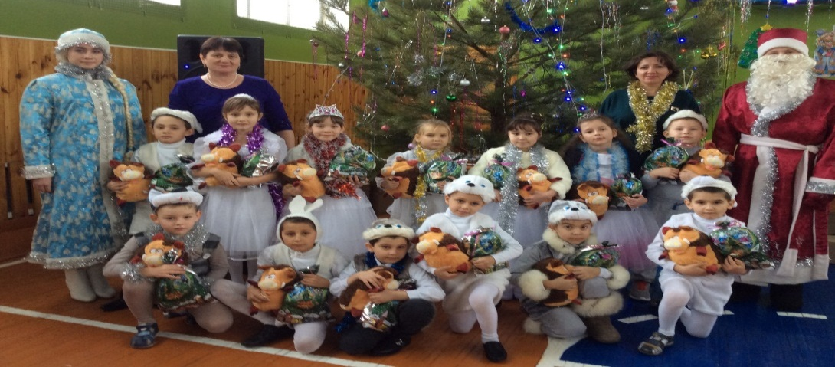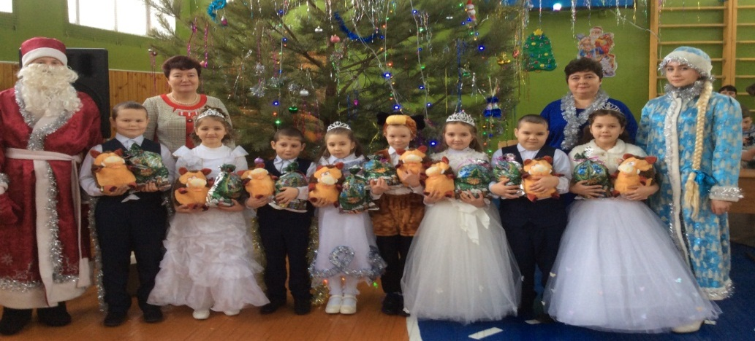
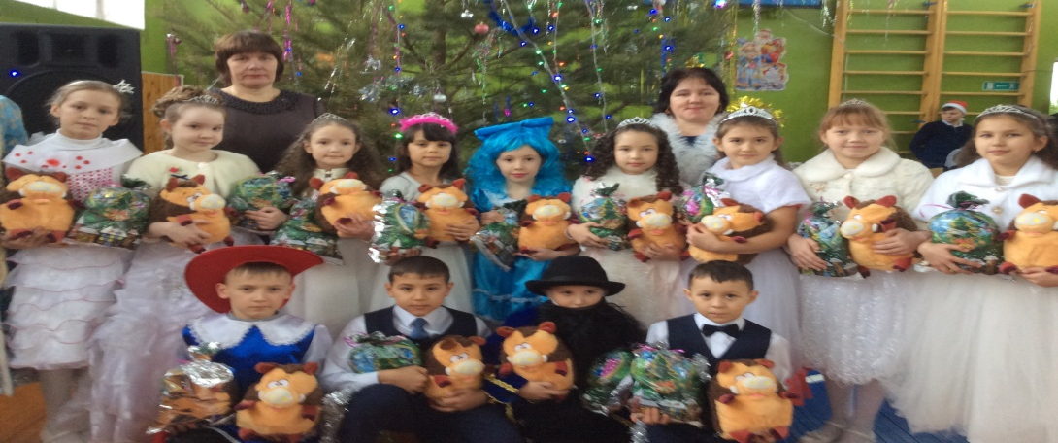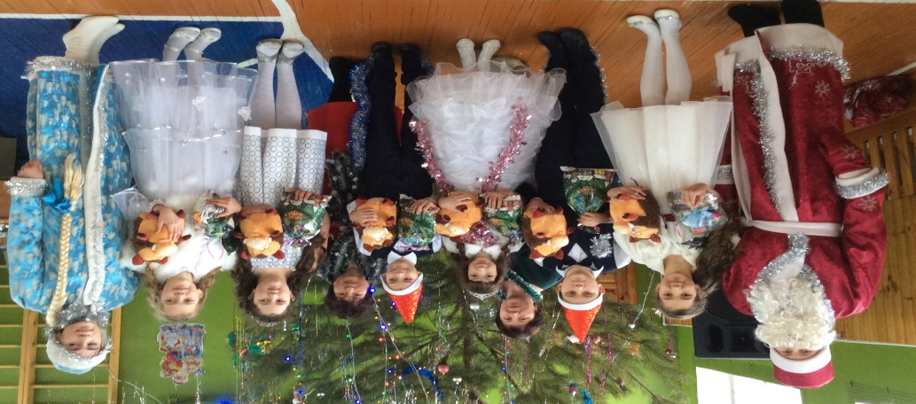
Кардан ясалган сыннар яңа елның иң матур бизәге.
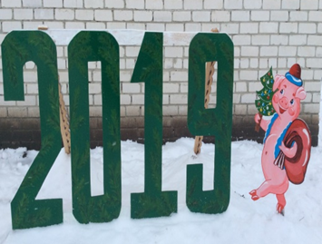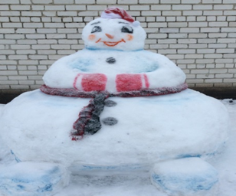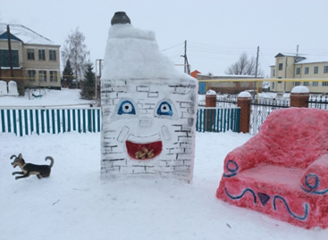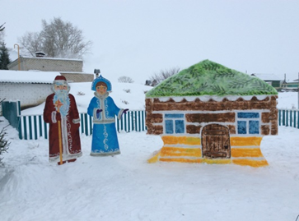
Мәктәп территориясе быел елдагыдан матуррак бизәлде. Ишегалды җәен шау чәчәктә утырса, кышын анда кардан эшләнгән берсеннән-берсе матур сыннар пәйда булды.Кар - сын ясау өчен иң арзан материал. Кыш бабай һәм Кар кызы, керпе, ташбака, фил... Ниләр генә ясалмады быел?
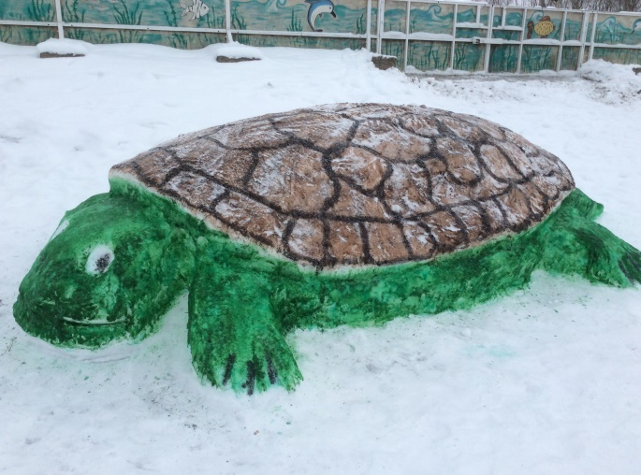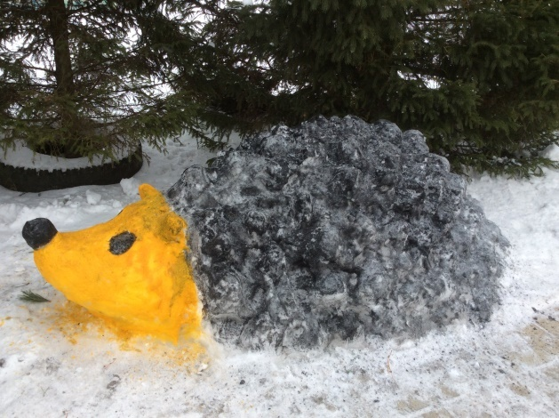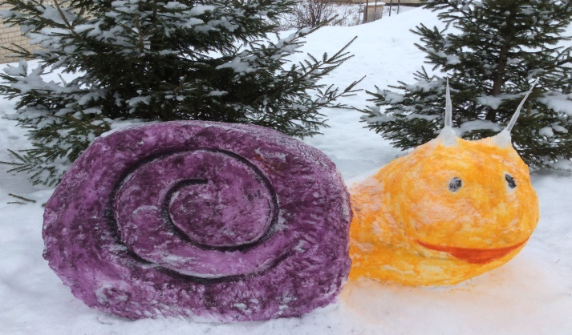
Капкадан керүгә могҗизалы әкият иленә эләккәндәй буласың . Мәктәпкә килүчене ел символы булган чучка елмаеп каршы ала, икенче якта бик матур өй, өй янында әтәч, эт сыннары төзелеп киткән . Сагынылган авыл миче янына ял итү өчен кресло урнаштырылган.Арка нарат ботакларына төренгән, кулчатырыбыз төрле төсләрне балкытып ерактан ук күренеп тора. Ә чыршыбыз..., чыршыбыз укучылар һәм укытучылар кулдан ясаган яңа уенчыклар белән бизәлгән. Гади генә материалдан эшләнсәләр дә супер-маркетларда сатылганнардан ким түгел. Чөнки һәр уенчыкка кул һәм йөрәк җылысы кушылган. Бу гүзәллекне һәркем сокланып карый. Башкача була да алмый, аларны шәһәрдән килгән осталар ясап бирмәде, ә күңел җылысын салып, укытучылар, тәрбиячеләр,укучылар фантазияләрен эшкә җигеп, бергәләшеп иҗат итте.Биредәге бөтен фигуралар авыл халкын һәм нәниләрне җәлеп итеп тора. Алар әкият геройларына карап сокланырга һәм кардан ясалган эшләребезгә бәя бирергә, фотога төшәргә киләләр. Килгән кунакларның күзләрен иркәли торган бу кышкы әкияти манзарада заман сулышы, яшьләр рухы сизелеп тора.
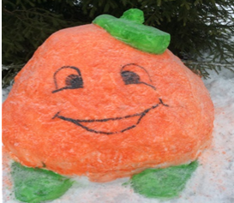 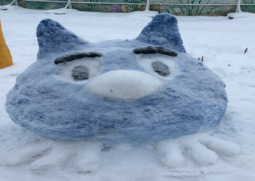 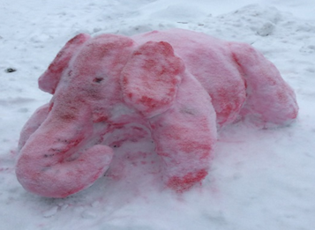 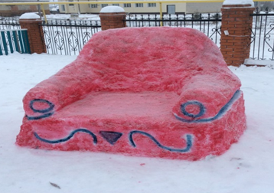
Ә төнге Чынлы...,төшләргә дә кергәне булмагандыр андый матурлык. Шәһәр урамнары бер якта торсын. Авылдагы һәр йорт, һәр оешма тирәсендә чыршы-наратлар җемелди. Өйләр әкияттәге кебек төрле төсләргә күмелеп балкый. Авыл үзәгеннән үтә торган юлда Кыш бабайлар парады. Нинди генә туннарга төренмәгән безнең кыш патшалары. Балалар гына түгел үтеп баручылар да сокланып туймаслык. Шундый матурлыкны тудырган халкыма имин еллар телим!
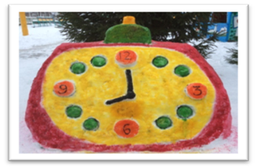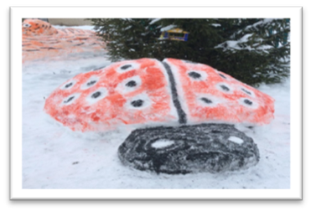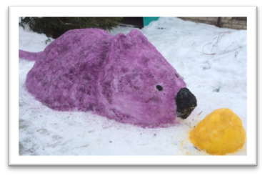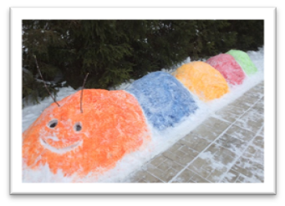
Укучылар иҗаты.
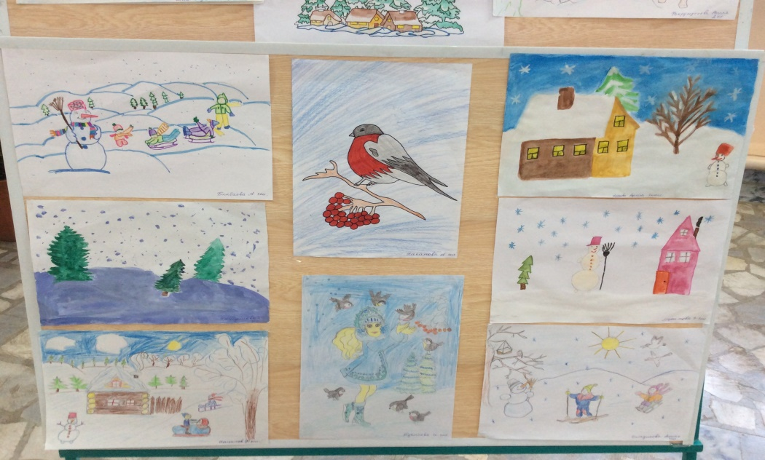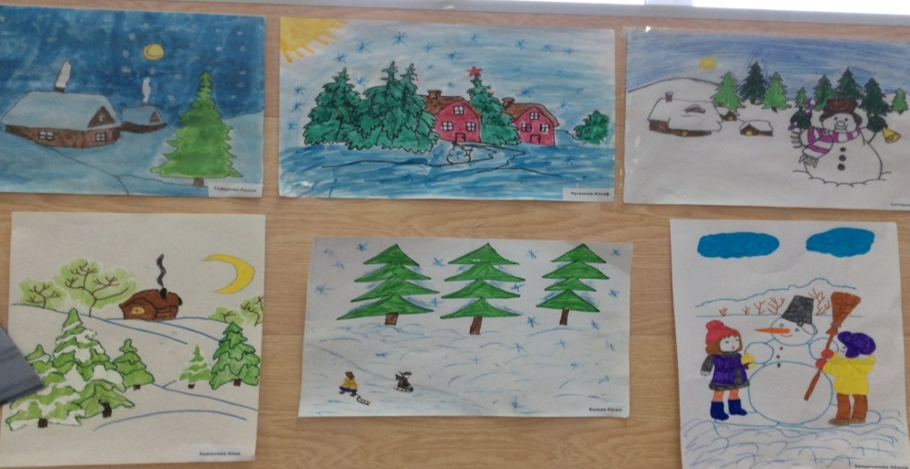
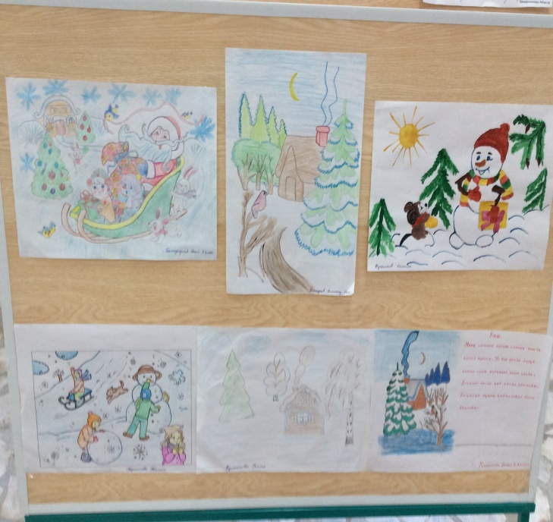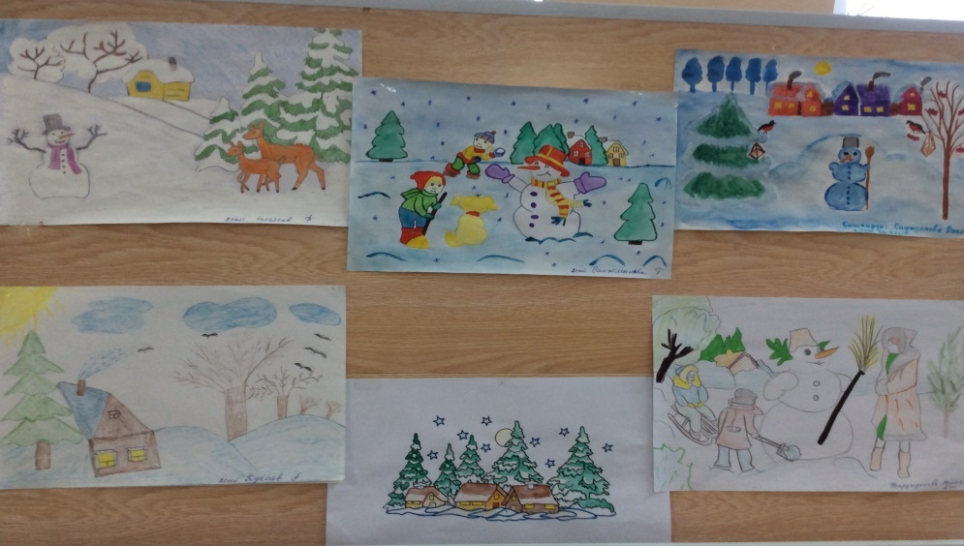

Игътибар, игълан!  25 нче декабрьдән 8 нче гыйнварга кадәр кышкы каникуллар дәвам итәчәк. 9 гыйнварь көнне 3 чирек башлана.  Юл йөрү кагыйдәләрен үтәп, караңгы вакытта киемнәрдә яктылыкны кире кайтара торган браслетлар, тасмалар һ.б. әйберләр кулланырга киңәш ителә. Укучыларга хәвеф-хәтәрсез, хәерле яллар телибез! | Баш мөхәррир:  Резидә Рауф кызы Мударисова  8937-621-85-67  8(843) 75 39-3-10 | Адрес:  ТР, АрслановЗ.М. исемендәге Кече Чынлы урта мәктәбе.  Крупская урамы, 4. | Газетаның 16 нче номеры гыйнварь аеның соңгы атнасында дөнья күрәчәк.  Газетаның электрон версиясе мәктәп сайтында.

